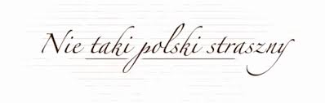

***REGULAMIN KONKURSU CZYTELNICZEGO***

***„OJCZYZNA POLSZCZYZNA”***

Zbliża się 1050 rocznica chrztu Polski. W związku z tym, by uczcić to wyjątkowe dla nas wszystkich wydarzenie, zapraszamy uczniów do wzięcia udziału w konkursie.

**Cele konkursu:**

* przybliżenie uczniom historii Polski związanej z powstaniem państwa i przyjęciem chrztu
* rozbudzanie uczuć patriotycznych i tożsamości narodowej
* kształcenie umiejętności poprawnego, pięknego czytania
* pogłębianie świadomości językowej
* zainteresowanie uczniów językiem staropolskim
* przygotowanie dzieci do wystąpień publicznych

**Założenia konkursu:**

* Konkurs jest adresowany do uczniów klas **III – VI**
* Uczestnik przygotowując się do konkursu wybiera i przygotowuje jeden tekst źródłowy z zestawu stanowiącego załącznik do regulaminu, dostępnego u p. Sylwii Wysockiej-Rykała, a następnie w wyznaczonym terminie prezentuje jego treść.
* Ocenie podlega: sposób interpretacji, dykcja, intonacja, wyrazistość oraz poprawność czytania
* Laureaci konkursu otrzymają nagrody

Życzymy dużo satysfakcji z podjętych działań oraz sukcesów.

*Sylwia Wysocka - Rykała*